МОУ Пречистенская СОШ

Исследовательская работа

«Образ Бабы Яги в русских народных и авторских сказках».

Автор: ученица 5 а класса
МОУ Пречистенской СОШ
Мешкова Юлия

Научный руководитель:
Муравьева М.В.

2013г.

Содержание
- Содержание………………………………………………………………….2
- Введение………………………………………………………………………3
- Глава 1 Общее понятие о Бабе Яге.....…………………………………….........................................................4
  - Этимология имени.…………………………………..........................4
  - Истоки происхождения Образа Бабы Яги.…………………………5
  - Ритуальные обряды, связанные с Бабой Ягой.…………………… 6
- Глава 2.Практическая часть …………………………………………………….6
- Заключение………………………………………………………………………..9
- Библиография…………………………………………………………………….10

Введение
Тема проекта: «Образ Бабы Яги в русских народных и авторских сказках» Баба Яга
Я -- фольклорный элемент,
У меня есть документ.
Я вообче могу отседа
Улететь в любой момент!
За жару ли, за пургу
Все бранят меня, каргу,
А во мне вреда не больше,
Чем в ромашке на лугу!
Ну, случайно, ну, шутя,
Сбилась с верного путя!
Дак ведь я -- дитя природы,
Пусть дурное, но -- дитя!
Источник: Л.Филатов "Про Федота-стрельца"

С самого раннего детства мы сталкиваемся с этим образом. Про Бабу Ягу написаны сказки,
её рисуют художники, снимают фильмы с её участием. Раньше она мне казалась злой колдуньей. А столкнувшись с этой героиней в 5 классе, в пьесе Шварца Е.Л. «Два клена», я поняла, что она может быть другой: забавной, вызывающей жалость:
«Баба-яга. Мало сказать люблю, я в себе, голубке, души не чаю. Тем и сильна. Вы, людишки, любите друг дружку, а я, ненаглядная, только себя самое. У вас тысячи забот – о друзьях да близких, а я только о себе, лапушке, и беспокоюсь. Вот и беру верх. (Смотрится в зеркало.) Золото мое! Чего тебе, старушке-попрыгушке, хочется? Чайку или водицы? Пожалуй, что водицы. Из колодца или из болотца? Пожалуй, из болотца, она тиной пахнет» (пьеса Шварца Е.Л. «Два клена»).
Какая она? Откуда взялся этот образ? Кто его придумал? Я заинтересовалась этим вопросом, решила провести исследование.
Цель: Подробно исследовать образ Бабы Яги в русских народных и авторских сказках..
Задачи:
- 1. Выяснить, как появился образ Бабы-Яги.
- 2. Изучить этимологию имени сказочного персонажа Баба - Яга.
- 3. В процессе изучения русских народных сказок познакомиться с особенностями изображения Бабы Яги в них.
- 4. Провести опрос среди взрослых и детей на предмет их знания этого сказочного персонажа. Узнать, как относятся взрослые и дети к Бабе Яге.
Объект исследования: русские народные и авторские сказки.
Предмет исследования: образ Бабы яги.
Гипотеза: мы предположили, что Баба Яга может быть разной.
Методы и приёмы исследования: чтение и анализ научной и художественной литературы, анкетирование, социологический опрос, наблюдение, математические расчёты.
- Глава 1. Общее представление о Бабе Яге.
- Отправной точкой нашего исследования стал письменный опрос в 1,5,8 классах МОУ Пречистенской СОШ. Мы задали ребят вопрос, касающийся роли Яги в народных сказках: «Для чего нужна Баба Яга в русской народной сказке?». Были получены следующие ответы: 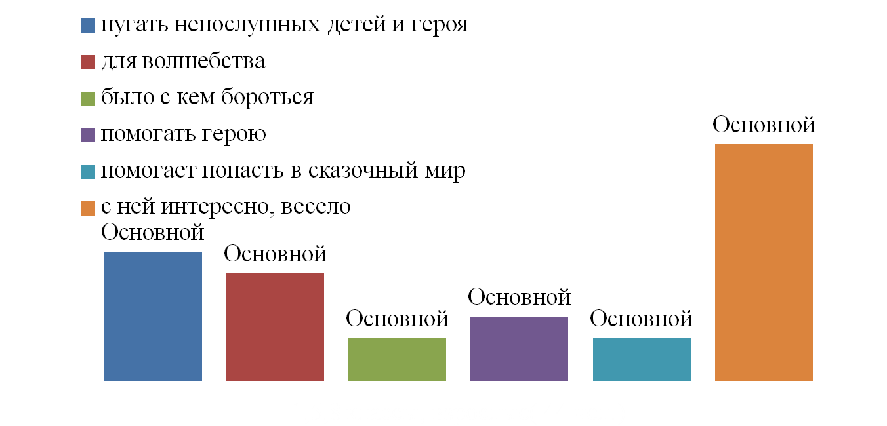
Как мы видим, ответы опрошенных показали, во-первых, многообразие функций Яги в сказочном мире и, во-вторых, явный интерес учащихся к этому сказочному персонажу.
1.1. Этимология имени.
Чтобы узнать значение имени Бабы Яги, мы читали энциклопедии, толковые словари.
Баба-яга, самый древний и всеми любимый сказочный образ.
- В толковом словаре И. Ожегова мы прочитали толкование слова « баба-яга» - это замужняя женщина или бабушка, а также в русских народных сказках - старуха колдунья.
- В иллюстрированном словаре Даля дается толкование « яга, ягавая, ягая» - род ведьмы, злой дух, безобразная старуха.
- В книге В.П.Аникина « К мудрости ступенька» мы прочитали, что Баба-яга - персонаж славянской мифологии и фольклора славянских народов, старуха- чародейка, наделенная магической силой, ведунья, оборотень.
- По одной из версий, Баба-Яга – это проводник в потусторонний мир. Живет на границе миров живых и мертвых, где-то в «тридевятом царстве».
- Современный толковый словарь русского языка Т.Ф.Ефремовой говорит, что «Яга»-это шуба мехом наружу.
Также возможно, что слова « Яга» произошло от древнего русского слова « Ягать», что означает «ругаться, кричать».
- В.А. Иванов, предлагает, что «Баба-яга» - положительный персонаж древней славянской мифологии.
Даже у ученых нет единого мнения об этимологии имени Бабы яги.
1.2. Истоки происхождения образа Бабы Яги.
Образ Бабы-Яги с точки зрения происхождения очень сложный и неоднозначный. Существует несколько точек зрения на этот счет.
• Змеиха.
Первоначальный образ Бабы-Яги восходит к архетипу тотемного животного – змеи. Одноногие или хромые существа издревле соотносились с образом змеи: в сказках Баба-Яга летает, как мифический змей, к тому же однонога или хромает.
• Лесная хозяйка.
Образ лесной Яги-ведуньи связан с отождествлением ее с женщинами-знахарками, которые жили в лесах, собирали лечебные травы, делали целебные снадобья или зелья, помогали тем, кто приходил к ним за помощью.
• Повелительница мира мертвых.
Яга в сказках часто выступает именно как привратница, стерегущая границу между миром живых и миром мертвых, и проводницей в иной мир. Она испытывает героев, пытающихся проникнуть мир мертвых, и помогает тем, кто эти испытания выдержал.
У Яги есть прототипы в других странах:
- польская Ендзу,
- чешская Ежибабу.
- Яга-вiдьма (укр. )
- Яга-баба(белор.)
- Ега-баба(сербск.)
- Ежи-баба(словенск.)
- У греков ей соответствует Геката — страшная трехликая богиня ночи, колдовства, смерти и охоты.
- У германцев — Перхта, Хольда (Хель, Фрау Халлу).
- У индийцев — не менее жуткая Кали.
В. Я. Пропп выделяет три вида Бабы-Яги:
- Яга-дарительница: к которой приходит гфольклора ерой. Она выпрашивает героя (или героиню) вручает коня, богатые дары и т.п.
- Яга похитительница: которая ворует детей и пытается их изжарить
- Яга- воительница: прилетающая к героям домой и избивает их до полусмерти Яга-дарительница.
Яга – берегиня: новое время продиктовало новый образ бабы Яги, который успешно прижился в Кукобое. 2004 года в селе Кукобой Первомайского района, что находится на границе Ярославской и Вологодской областей, был открыт Музей Бабы Яги. Баба Яга предстает этакой мирной и веселой старушенцей, которая и поиграет с тобой, и пошутит, и чаем с пирогами угостит. Организаторы Музея ссылаются на то, что их Баба Яга - своего рода берегиня, хранительница народных традиций и устоев.
Образ Бабы Яги с точки зрения происхождения очень сложный и неоднозначный.
1.3. Ритуальные обряды, связанные с Бабой Ягой.
- Купание героя в бане.
…«Сначала баню истопи, попарь, накорми, потом уж и расспрашивай» - говорит Иван-царевич Бабе-Яге. Однако ритуал купания и прием пищи – свидетельство не гостеприимства, а обрядовая необходимость. Баня у славяне служила целям народного целительства, знахарства.
- Обряд перепекания.
У славян существовал обряд «перепекания» для слабых и больных детей. Ребенка сажали на хлебную лопату, трижды засовывали в теплую печь с пожеланием здоровья. В сказках Баба Яга часто похищает детей и стремится изжарить их в печи.
- Обряд инициации.
Посвящение юношей в охотники. Экзамен на зрелость для мальчиков 10-12 лет, когда они проходили испытания в лесу и на это время как бы «умирали» для племен.
Обряды говорят, что Баба Яга он имеет более глубокий смысл, нежели просто злая старуха.
Глава 2. Практическая часть.
- Чтобы узнать, как выглядит Баба Яга, и какие поступки она совершала, я прочитала русские народные и авторские сказки с участием Бабы Яги.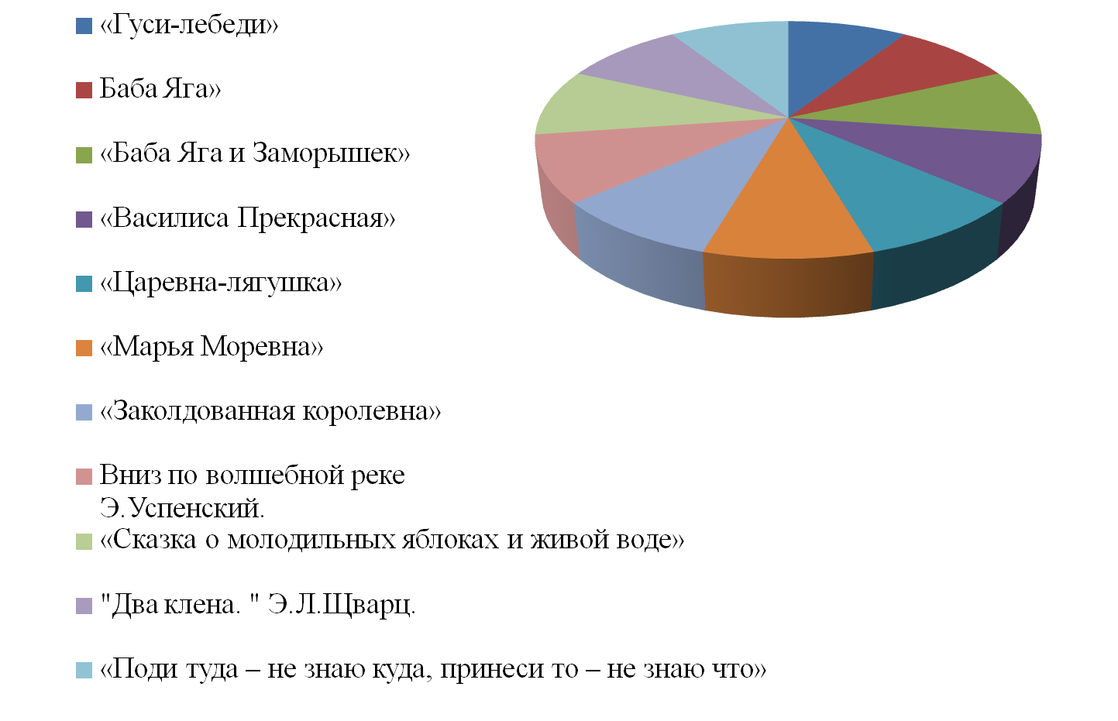
Мы решили провести опрос среди учащихся 1,5,8 классов МОУ Пречистенской СОШ и взрослых людей, т.к.нам стало интересно: что думают другие о Бабе Яге?
Им было предложено ответить на следующие вопросы:
- Как выглядит Баба яга? (ответы учащихся).
Старая колдунья, с большим носом с бородавкой, хитрые серые глаза, грязные длинные седые волосы, горбатая, беззубая. Тонкие кривые ноги, рваная одежда, босая, летает на метле.
- Где живет Баба Яга?
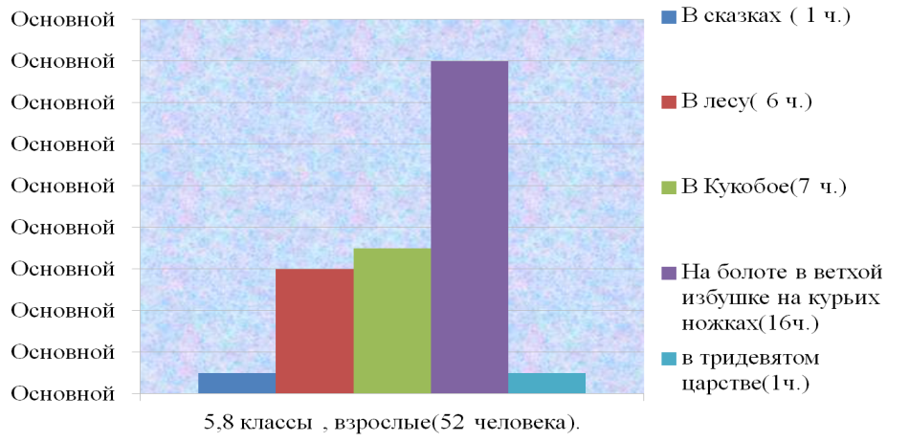

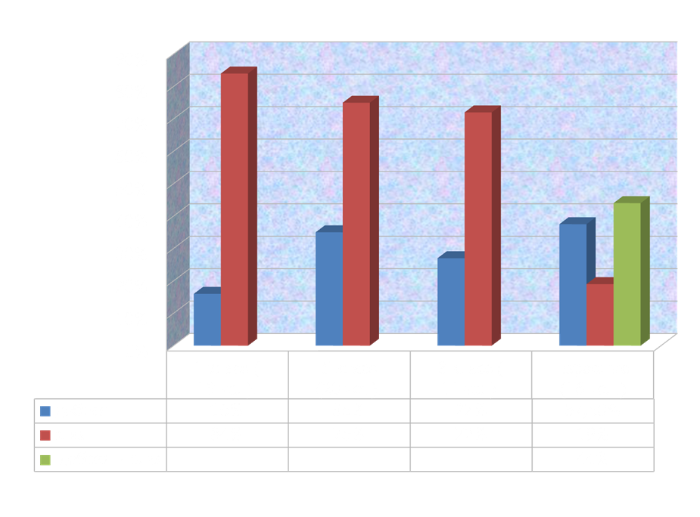

Наше исследование показало, что образ Бабы Яги с точки зрения происхождения очень сложный и неоднозначный. В русских народных и авторских сказках он имеет более глубокий смысл, нежели просто злая старуха.
Баба – Яга зла и коварна, но при этом смешная, забавная, добрая. Сказки еще раз напоминают, что добро и зло в этой жизни живут рядом, но добро всегда побеждает. Это образ некой богини, повелевающей Временем, Огнем, Воздухом, Дикими зверями и Лесом, Жизнью и Смертью, Судьбой.

Заключение
В ходе своего исследования мы нашли ответы на многие вопросы. Мы прочитали много русских народных и авторских сказок, узнали значение непонятных слов, провели опрос среди учащихся и взрослых по теме исследования, узнали из дополнительной литературы многое о Бабе Яге. По сказкам мы сделали вывод о сущности образа Бабы Яги. Мне очень понравилось анализировать сказки. Мы поняли, что нужно всегда очень внимательно относиться к чтению любого художественного произведения, так как только вдумчивое чтение позволит сделать какие-нибудь новые открытия.
- Большая книга русских народных сказок / М.: Планета детства, 2003.

Библиография.
- Ожегов С.И. Словарь русского языка / С.И. Ожегов - М.: ОНИКС Мир и Образование, 2008г.-366с.
- Большой иллюстрированный словарь русского языка В. И. Даль – М.: Астрель, 2009г
- Даль В. И. Толковый словарь живого великорусского языка / В. И. ДалМ.: Русский язык, 1978г. – 508с.
- Аникин В. П. «К мудрости ступенька» / В. П. Аникин – М.: Детская литература, 1982г. – 45с.
- Аникин В. П. « Русская народная сказка. Пособие для учителей» / В. П. Аникин – М.: Просвещение, 1977г. – 119с.
- Лебёдушка: Русские волшебные сказки. М.: Детская литература, 1983.
- Матюшкина К. Веники еловые или приключения Вани в лаптях и сарафане/К.Матюшкина. –М: Астрель, 2009.
- Мифы народов мира / М.: Советская Энциклопедия, 1987.
- Сказки народов мира / сост. Л.В.Ханбеков. – Минск: Юнацтва, 1985.
- Пропп В.Я. Исторические корни волшебной сказки. - Л.,1986.
- Иванов В.В., Топоров В.Н. Баба Яга // Славянская мифология. Энциклопедический словарь. М., 1995.
- Успенский Э. Вниз по волшебной реке/Э.Успенский. – М: Астрель, 2007.
- Э.Л. Щварц «Два клена».
- Чудесные русские сказки. М: Эксмо, 2004.
- http://www.zankovcom/lit-met3.htm -- статьи по изучению нар. сказок
- http://ww.paganism.ru/babayagahtm - о происхождении образа
- http://www.trud.ru/Arhiv2002/03/15/200203150440604.htm- картинки
- http://myfhology.narod.ru/heroes/b/baba-yaga.htm - о славянских мифах
- http://sueverija.narod.ru/Muzei/Jaga.htm - о суевериях и обрядах
- http://wikipendia.ru

